BASE DE DATOS LOCAL - FERRETERIA

PRESENTADO POR:

JHAN BRANDON RIASCOS

PRESENTADO A:

ING. BRAYAN ARCOS

INSTITUTO TECNOLOGICO DEL PUTUMAYO

TECNOLOGIA EN DESARROLLO DE SOFTWARE

DESARROLLO DE BASE DE DATOS

MOCOA

2024

Tabla de contenido

RESUMEN EJECUTIVO 3

INTRODUCCION 4

HERRAMIENTAS Y METODOLOGIA 5

HERRAMIENTAS 5

METODOLOGIA 5

DESARROLLO DEL INFORME 6

RELACIONES PRINCIPALES Y CARDINALIDAD 6

CONSULTAS SQL 7

ANALISIS Y DISCUSION 8

CONCLUSIONES 9

RECOMENDACIONES 9

REFERENCIAS 10

# RESUMEN EJECUTIVO

Este informe refleja los avances alcanzados en el desarrollo de la base de datos en el primer corte del semestre.

En el curso de Desarrollo de Bases de Datos, se ha implementado una base de datos local para una ferretería utilizando MySQL y GitHub como herramienta de control de versiones. Este proyecto tiene como objetivo estructurar y optimizar la gestión de la información clave de la ferretería, incluyendo el registro de productos, clientes, proveedores y transacciones comerciales (ventas y compras).

El diseño de la base de datos incluyo la identificación de las entidades clave como productos, clientes, proveedores, ventas y compras, y se definieron sus atributos, relaciones y restricciones. Las tablas fueron normalizadas, aplicando las reglas de normalización para evitar redundancia y asegurar la integridad de los datos.

Se desarrollaron consultas SQL tanto básicas como complejas. Estas incluyen la búsqueda de ventas por empleado, proveedores que venden determinado producto, o productos que se encuentran en determinado rango de precios. Estas consultas permiten una manipulación eficiente de la información y facilitan la toma de decisiones.

# INTRODUCCION

En la actualidad, la gestión eficiente de la información es un factor crítico para el éxito de cualquier negocio, ayuda a optimizar la toma de decisiones, almacenar y recuperar información. En el contexto de la ferretería a la que se le diseña la base de datos, es una decisión estratégica implementar un software que permita la gestión de productos, clientes, proveedores y transacciones ya que aumentará la eficiencia en las operaciones diarias.

La importancia de este trabajo radica en su potencial para transformar la gestión de la información en la ferretería y aportar valor a la organización en general.

Este primer corte del semestre refleja los avances significativos alcanzados en la implementación del proyecto, destacando el diseño de la base de datos, la normalización de las tablas y el desarrollo de consultas SQL.

# HERRAMIENTAS Y METODOLOGIA

## HERRAMIENTAS

* MySQL
* GitHub
* Git-bash

## METODOLOGIA

El diseño de la base de datos se fundamentó en la revisión de proyectos anteriores y en consultas web, lo que permitió elaborar un diagrama ER inicial aplicando técnicas de normalización. Posteriormente, se instaló MySQL, herramienta en la que se diseñó la base de datos utilizando scripts para la creación de tablas. Se generó y ajustó el diagrama entidad-relación (ER) conforme a los requerimientos del proyecto.

Desde una perspectiva estratégica, se analizaron los posibles requerimientos de información de la ferretería para la toma de decisiones, lo que condujo a la elaboración de consultas SQL, tanto simples como complejas, orientadas al filtrado y manipulación de datos. Se estructuró un repositorio en GitHub, sincronizado con el equipo local, donde se subieron los avances, incluyendo la base de datos, scripts de creación de tablas, scripts de inserción de datos, consultas y el modelo entidad-relación. Finalmente, se elaboró el informe del proyecto, el cual fue presentado al docente para su evaluación.

# DESARROLLO DEL INFORME

La base de datos "Ferreteria" está compuesta por varias tablas que gestionan la información clave de una ferretería, incluyendo usuarios, productos, clientes, proveedores, ventas y entradas de material. A continuación, se describen las tablas principales, sus relaciones y claves:

* USUARIO: Almacena la información de los usuarios que interactúan con el sistema.
* UNIDADES_MEDIDA: Define las unidades de medida para los productos.
* PRODUCTOS: Contiene la información de los productos disponibles en la ferretería.
* PROVEEDORES: Registra los proveedores asociados a la ferretería.
* CLIENTES: Almacena la información de los clientes.
* VENTAS: Registra las ventas realizadas en la ferretería.
* VENTASDETALLE: Detalla los productos vendidos en cada venta.
* ENTRADAMATERIAL: Gestiona las entradas de materiales al inventario.
* ENTRADAMATERIALDETALLE: Detalla los productos incluidos en cada entrada de material.

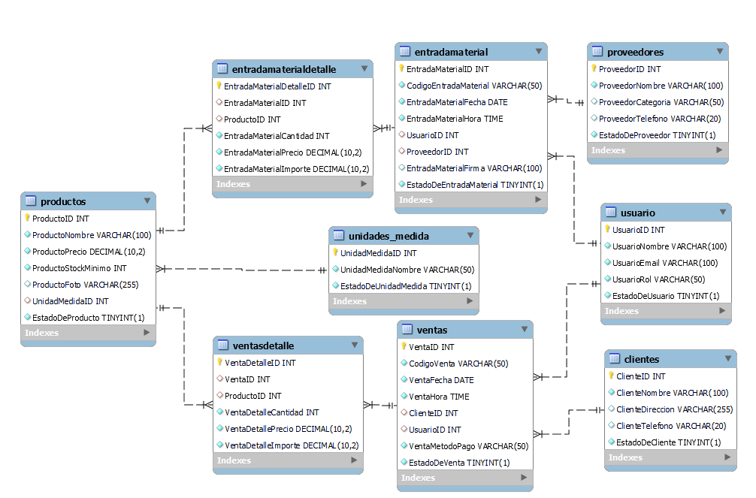

## RELACIONES PRINCIPALES Y CARDINALIDAD

En esta base de datos solo se presentan la relación de uno a muchos, tal como se describe a continuación:

* **Producto y Unidades de Medida**: Cada producto está asociado a una unidad de medida.
* **Ventas y Clientes/Usuarios**: Cada venta está vinculada a un cliente y al usuario que la realizó.
* **Ventas Detalle y Productos/Ventas**: Cada detalle de venta está asociado a un producto específico dentro de una venta.
* **Entrada de Material y Proveedores/Usuarios**: Cada entrada de material está vinculada a un proveedor y al usuario que la gestionó.
* **Entrada de Material Detalle y Productos/Entradas**: Cada detalle de entrada de material está asociado a un producto específico dentro de una entrada.

## CONSULTAS SQL

* Usuarios: información sobre empleados que realizan ventas y gestionan las operaciones.

SELECT CodigoVenta, VentaFecha, VentaHora, VentaMetodoPago

FROM VENTAS

WHERE UsuarioID = 2;

* Buscar proveedores cuyo nombre contenga la palabra "Materiales":

SELECT ProveedorNombre, ProveedorCategoria FROM PROVEEDORES WHERE ProveedorNombre LIKE '%Materiales%';

* Obtener los productos con precios dentro de un rango específico:

SELECT ProductoNombre, ProductoPrecio

FROM PRODUCTOS

WHERE ProductoPrecio BETWEEN 5 AND 15;

# ANALISIS Y DISCUSION

El desarrollo de la base de datos "Ferretería" permite un manejo ordenado y coherente de datos esenciales como productos, clientes, proveedores y transacciones comerciales debido a la aplicación de principios de normalización.

La capacidad de realizar consultas simples y complejas sobre datos clave demuestra la eficacia del diseño y la implementación de la base de datos. Cada consulta genera información valiosa para la toma de decisiones, permitiendo a la gerencia de la ferretería identificar patrones, evaluar el rendimiento de las ventas, gestionar las relaciones con los proveedores y optimizar el control de inventarios.

Es importante considerar la evolución de las necesidades de la empresa. A medida que la ferretería crezca o diversifique sus operaciones, la base de datos deberá adaptarse, lo que podría incluir la adición de nuevas tablas, relaciones, o la optimización de las existentes.

# CONCLUSIONES

* MySQL es una herramienta eficaz para el desarrollo de bases de datos, sobre todo para entornos empresariales pequeños.
* La integración de GitHub como herramienta de control de versiones y la sincronización con el entorno local es importante para mantener la integridad de la información y facilita la comunicación, en este caso con el docente, y en el entorno laboral con equipos de trabajo.
* La elaboración del informe final y su presentación al docente han permitido consolidar y reflejar los conocimientos adquiridos durante el desarrollo del proyecto.

# RECOMENDACIONES

* A medida que la ferretería crezca, la base de datos puede ser ampliada y ajustada para incluir nuevas funcionalidades y soportar un mayor volumen de datos.

## REFERENCIAS

* Arcos B, B. (2024). Introducción de bases de datos. Instituto tecnológico del Putumayo. Moodle.
* Arcos B, B. (2024). SQL Básico. Instituto tecnológico del Putumayo. Moodle.
* Arcos B, B. (2024). Creación de repositorio de Git-hub para subir el proyecto base de datos local. Instituto tecnológico del Putumayo. Moodle.
* Arcos B, B. (2024). Modelado de datos relacional. Instituto tecnológico del Putumayo. Moodle.